# 嵌入式智慧影像分析與實境界面

## 專案情境

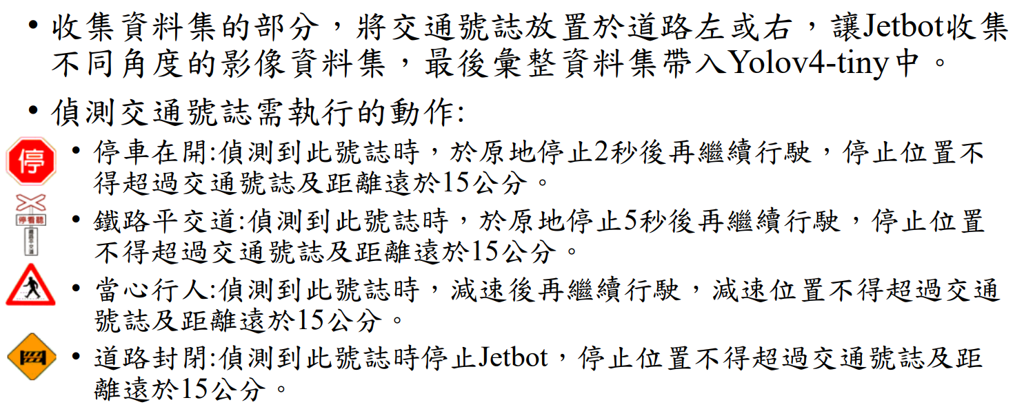

## 二、定義問題

* 專案情境所定義之問題：
  + - 如何解決相機像素過低，導致model辨識效果不佳之問題
    - 多個辨識結果，如何做出正確決策
    - 如何解決Model load時間過長之問題
    - 如何解決無法以sync方式，測試trt的.py之視窗化預覽結果問題

## 三、方案構思、解決方法

* 定義之問題的方案構思：

1. 平衡影像畫質與Nano效能，適當的提升畫質
2. 找出辨識結果之間的差異性作為優先之依據
3. 將.py程式，整理到Jupyter Lab，避免浪費model重複載入時間
4. 將原專案中使用到視窗部分之程式碼，改寫成Jupyter可用之版本

## 四、個人心得

這一次專案因為有前幾次專案的經驗，所以遇到需要調整的狀況時，比較沒有手忙腳亂的感覺，標記、訓練、偵測，都是之前做過的事情，比較意外的是我們不知道何時無意間修改到home目錄的路徑，導致我們一直抓不到.bashrc檔案，最後將home目錄路徑改回來後解決此問題，再來就是如何讓Jetbot判斷現在哪個標籤離自己最近，因此來判斷優先處理哪一個標籤以及對應的行為，一開始我提出因為一條路走完是四種label，所以一開始先把這四種label放進一個list裡面代表尚未處理的label，然後以我們自己預設的判斷最近label方法判斷最近的label，執行完該label規定的行為後，將該label從list裡移除，之後再看到laebl的時候只需要看看list中有沒有該label，有的話才處理，以此來避免停在原地一直看到該label，並且重複處理該label的情況，但是後來考慮到有可能一塊路牌會被辨識成兩種可能的label，以及考慮通用性(即一種路牌可能在一整條路上出現兩次或以上)所以我們又修改了判斷方式，使Jetbot可以記得剛才處理過的路牌是誰，他在哪個位置，並且待會路牌又出現後Jetbot可以繼續認得路牌。

## 五、貢獻比例

|  |  |  |
| --- | --- | --- |
| 徐紹崴 | 劉文揚 | 謝狄烽 |
| **算法設計 算法實現** | **標記圖片 訓練模型** | **算法設計** |